Алгебра 31.05, 01.06, 02.06.2022
Тема: Обобщение и систематизация знаний. Выражения, тождества. История математики.
Посмотреть видеоуроки: https://resh.edu.ru/subject/lesson/2907/main/
https://resh.edu.ru/subject/lesson/1549/main/
https://resh.edu.ru/subject/lesson/1550/main/
https://resh.edu.ru/subject/lesson/1967/main/

Кроссворд 11. Весёлая математика.

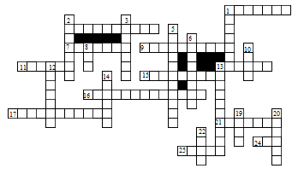

По горизонтали: 1. Учёный, который обессмертил предмет своей одежды. 4. То, что приходится делать в уме, если нет калькулятора. 7. Любимое действие друзей-товарищей. 9. Учебник, напичканный задачками. 11. Ну, очень трудный вопрос! 13. Учёный, прозревший после удара по голове. 15. Математическое действие, воспетое в песне Шаинского. 16. Близкий родственник квадрата. 17. Школьная крыса. 21. От сих до сих. 24. Богатый родственник квадрата. Богаче квадрата в шесть раз. 25. Барабанные звуки перед началом сражения.
По вертикали: 1. То, чем богаче родственник из 24. 2. Приведённый в чувства ромб. 3. Путь к ответу. 5. Зловещее место в Бермудах. 6. Что бывает даже у Солнца, а не только у простого ученика. 8. Проблеск света в тёмном царстве. 10. Что бывает даже у простого ученика, если очень постараться. 12. Учёный, который любил купаться в ванной. 13. Подруга ошибки. 14. Дорога, которую мы выбираем. 19. Дырка от бублика. 20. Забор для математических действий. 22. Привычное место непослушного ребёнка.
Домашнее задание: составить кроссворд по данной теме.

